**HERRAMIENTA PARA GESTIÓN DE PRUEBAS**

**TESTLINK**

Es una herramienta Open Source que permite llevar toda la gestión de los proyectos con la que mantendremos una mejor calidad de nuestros test.

Testlink es una ayuda al tester para gestionar las pruebas funcionales, permitiendo realizar tareas con el proceso de calidad, a grandes rasgos, el proceso a seguir en el uso del Testlink es el siguiente:

* Crear y/o recoger los requerimientos
* Diseñar/ crear las pruebas que cubran el correcto funcionamiento de los requerimientos
* Crear los build
* Asignar/crear Test planes a usuarios
* Añadir pruebas a los test planes de ejecución
* Ejecutar los planes

Además nos permite responder a las siguientes preguntas:

* ¿Para qué requisitos necesitamos escribir o actualizar casos de test?
* ¿Qué test queremos ejecutar para esta versión?
* ¿Cuánto hemos progresado testeando esta versión?
* ¿Qué test están fallando? ¿Cuáles son los errores?
* ¿Necesitamos algún cambio en esta versión?

**VENTAJAS**

* TestLink nos permite administrar los planes de pruebas de forma conjunta. No necesitamos tener los distintos documentos: documento de texto con la redacción de las pruebas, hoja de cálculo con el registro de las pruebas ejecutadas, documento de texto con el informe del estado del proyecto, según los planes de pruebas ejecutadas
* Exportar información en diversos formatos csv, xml etc
* Integración con herramientas tales como Cibra, Java (automatización de tests) etc
* Llevar un buena organización y planificación
* Casos de prueba reutilizables

**MANUAL DE INSTALACIÓN:**

Podemos descargar la aplicación desde: http://testlink.org/

Requisitos:

* Un servidor web como Apache 1.3 y 2 o superior
* Un gestor de bases de datos como MySQL 4 o superior.
* Php 5.2 o superior.

Tener un servidor web como Apache con Php5 y un servicio SQL de base de datos. Por ejemplo XAMPP. Descomprimimos el paquete de TestLink en el directorio que queramos dentro de nuestro servidor.

TestLink posee un script de instalación automática, que te ayudará a instalar todas las directivas de configuración, así como la estructura de la base de datos.

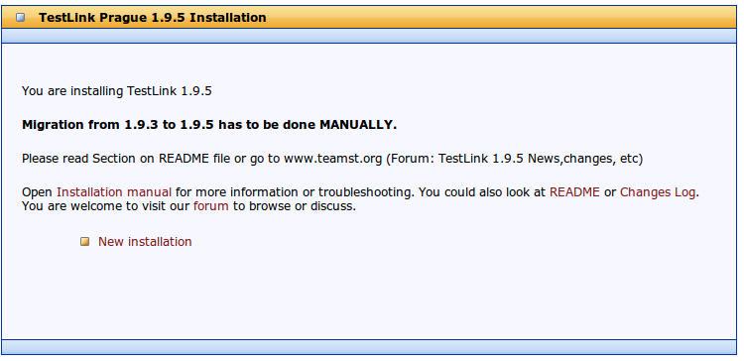

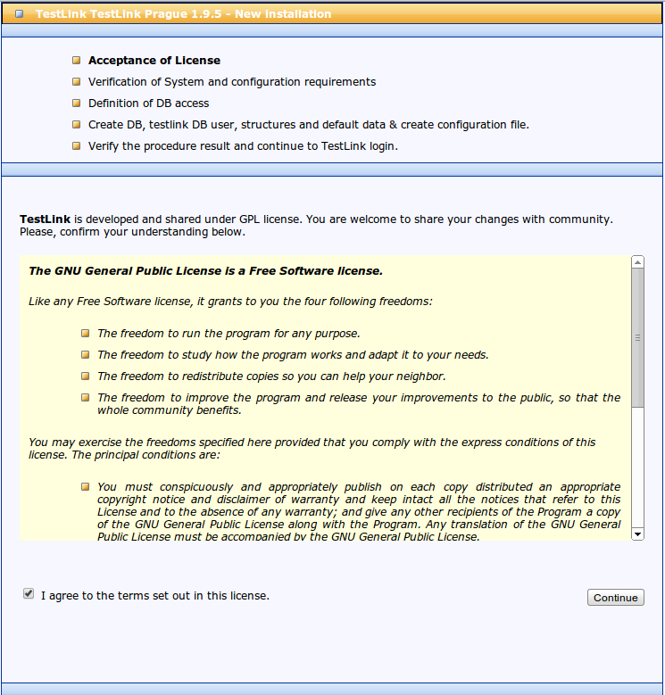

Luego de aceptar y continuar con la instalación, generalmente sucede el siguiente error:

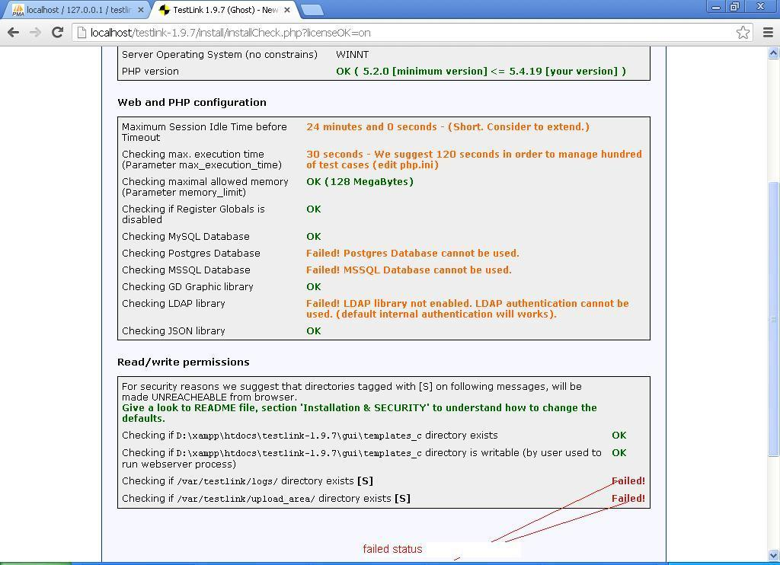

Dentro de la casilla marcada en la esquina inferior derecha, aparece en letras rojas “FAIL”.

Este error se soluciona de la siguiente manera:

* Generalmente cuando instalamos usando el XAMPP o WAMP, nuestra carpeta donde se abren las paginas es “htdocs” o “www”, dentro de esta carpeta modificamos el archivo: C:\xampp\htdocs\testlink\config.inc.php1
* $g_repositoryPath = 'C:\xampp\htdocs\testlink\upload_area';
* $tlCfg->log_path = 'C:\xampp\htdocs\testlink\logs';
* “testlink” nombre de la carpeta donde está descomprimido el testlink.

Luego la definición de la base de datos:

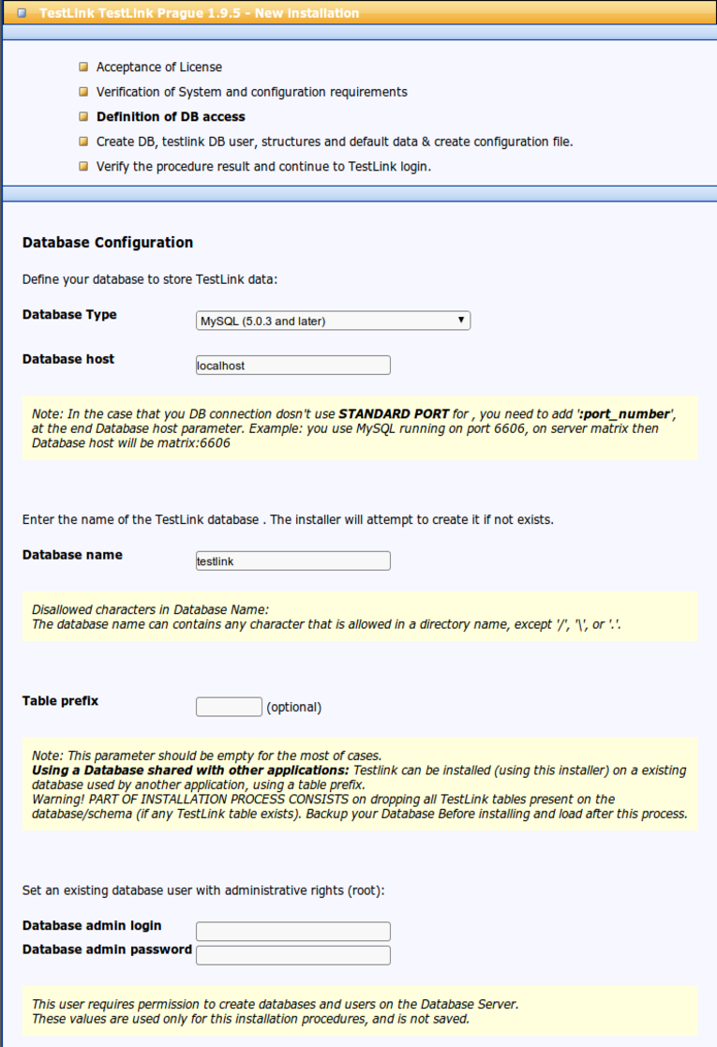

Una vez terminada esta etapa nos mostrará la siguiente imagen:

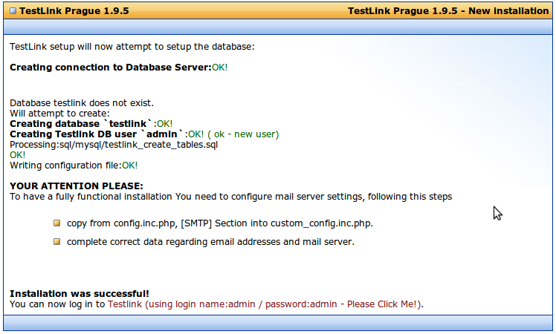

Donde finalmente nos dirigimos hacia el link, con un nombre de usuario “testlink” y password “password”.

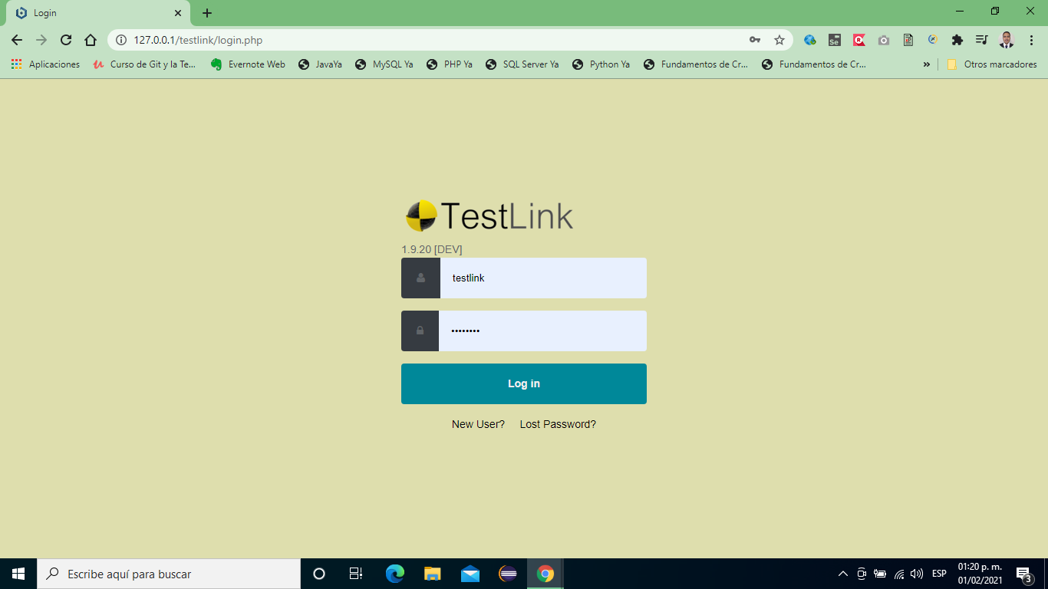

**MANUAL DE USO**

Una vez dentro de la herramienta seguiremos los siguientes pasos:

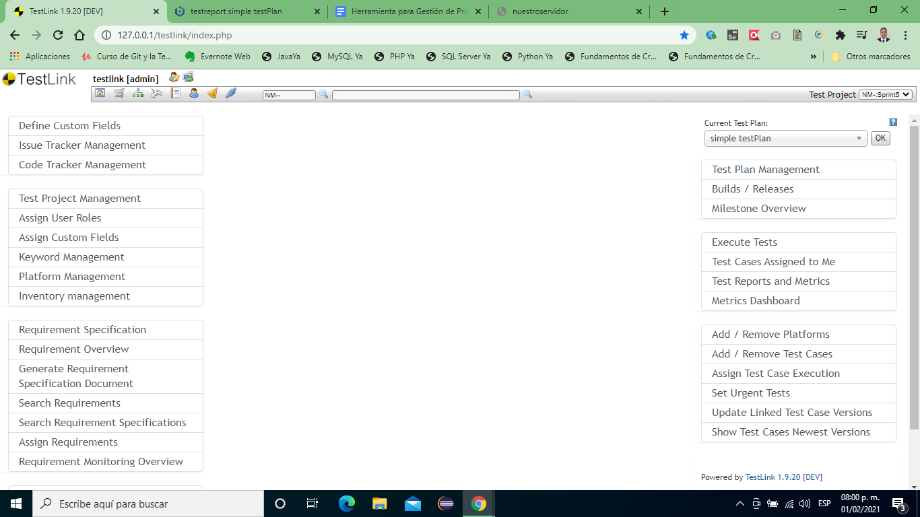

**PRIMER PASO**: **Creación de nuestro proyecto**:

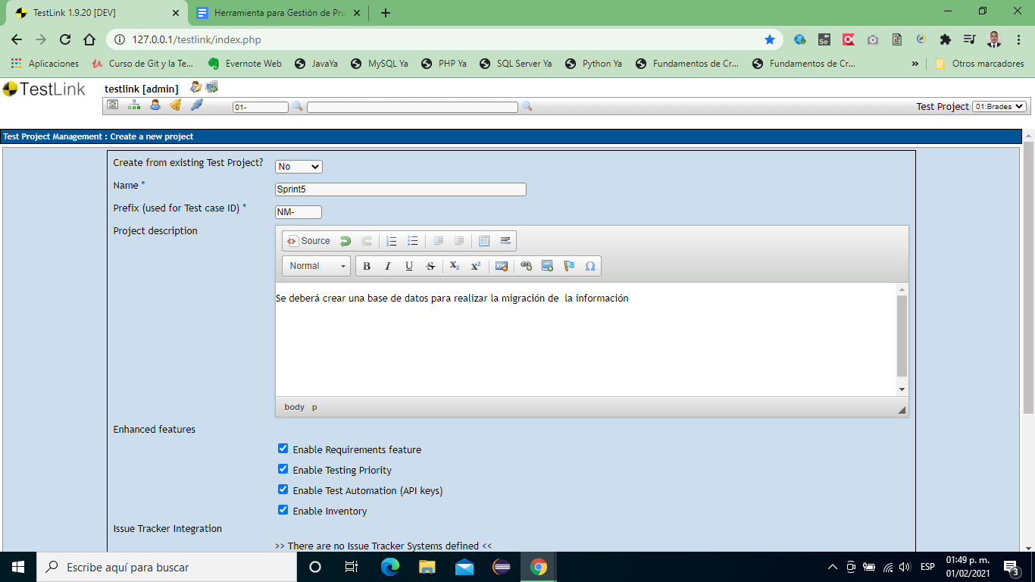

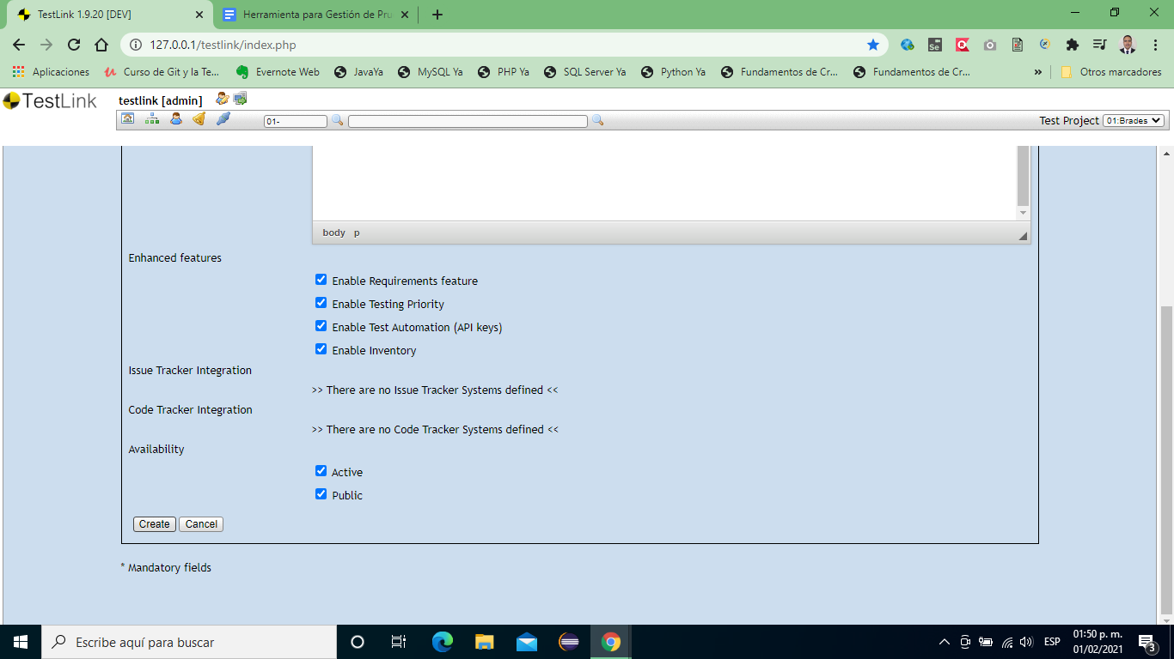

Para así ingresar a la página principal de testlink, donde podemos realizar diferentes actividades, como actualizar nuestros datos como tester.

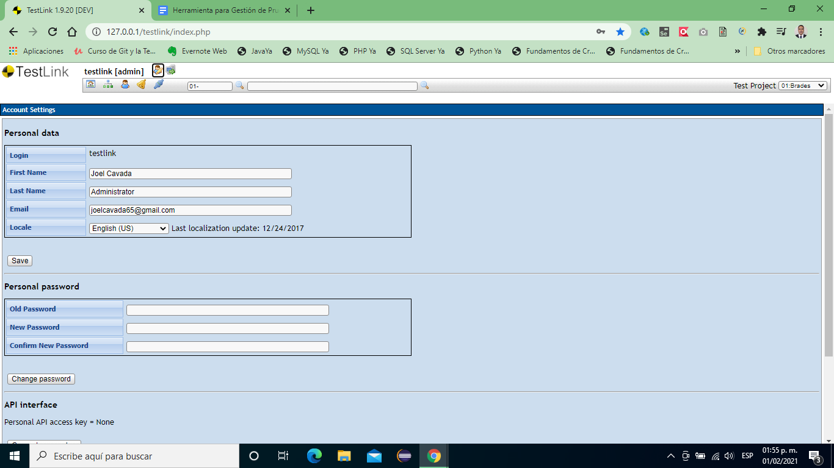

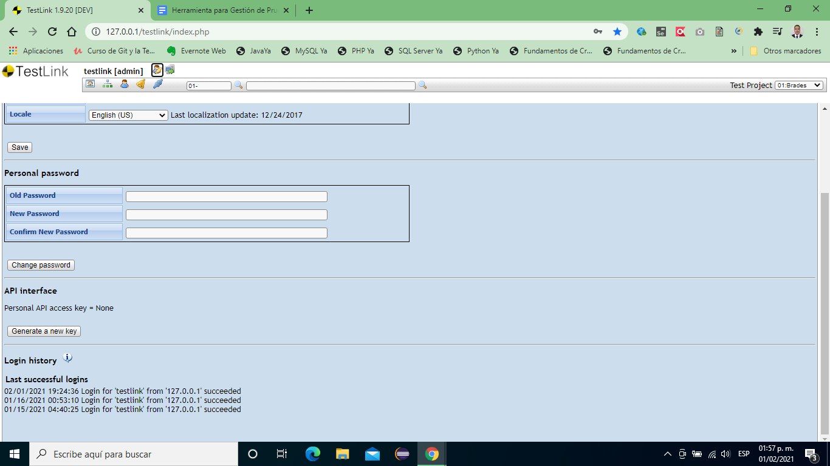

**SEGUNDO PASO**: Creación de la **especificación de requisitos** Menú **Requirement Specification**

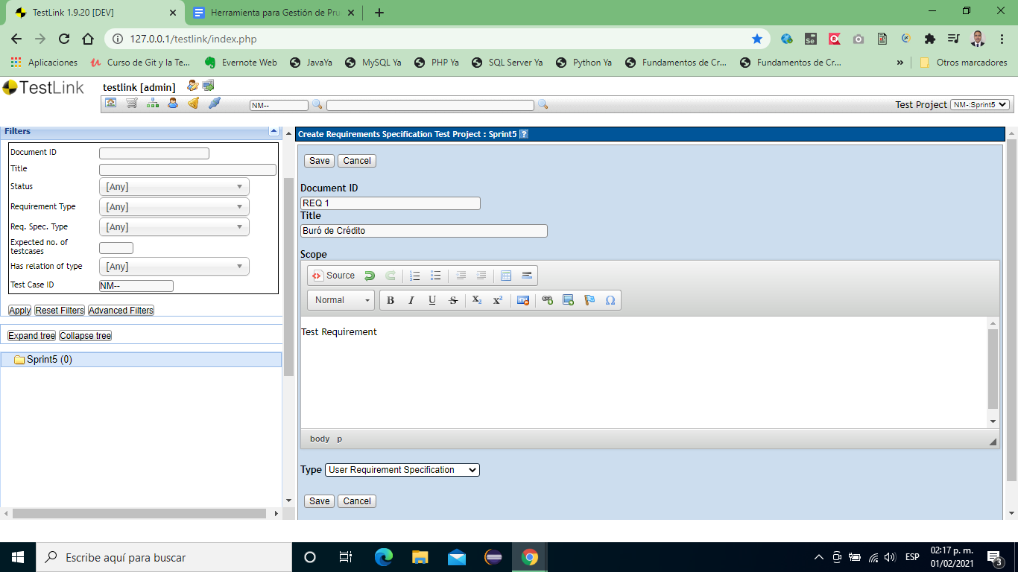

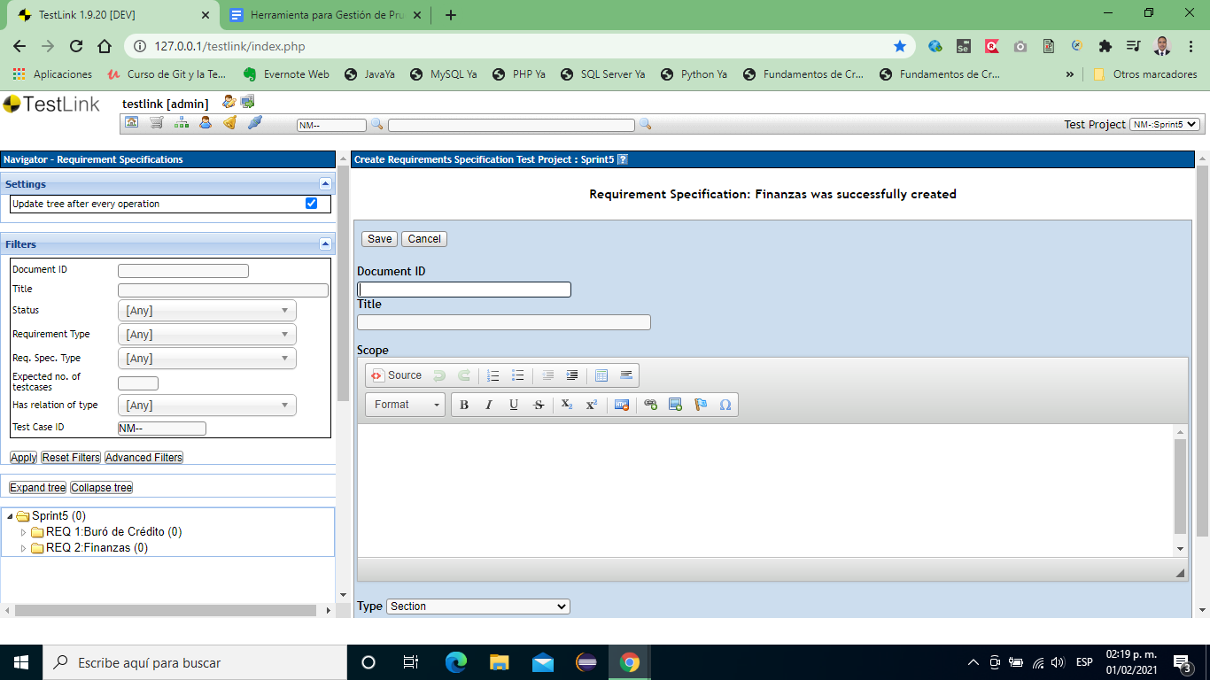

Una vez terminada la creación de los requisitos, dentro de testlink podemos **crear los casos de prueba**.

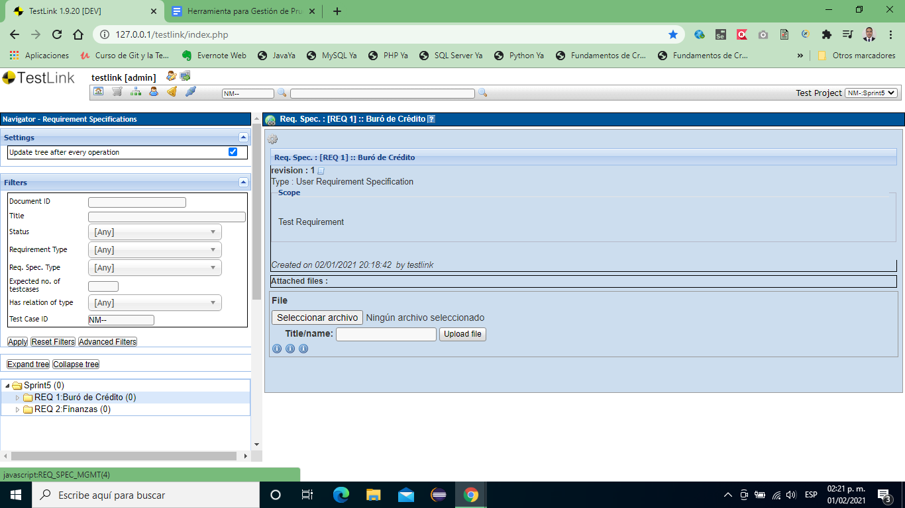

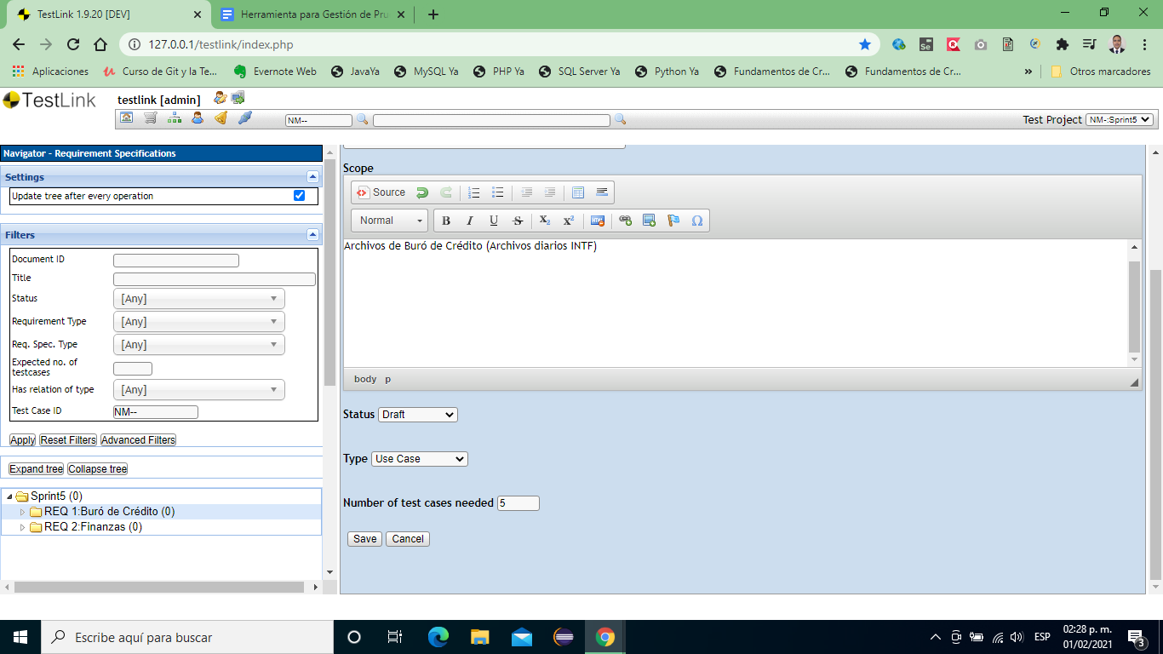

Número de casos necesarios: se refiere al número de casos de prueba que estimamos.

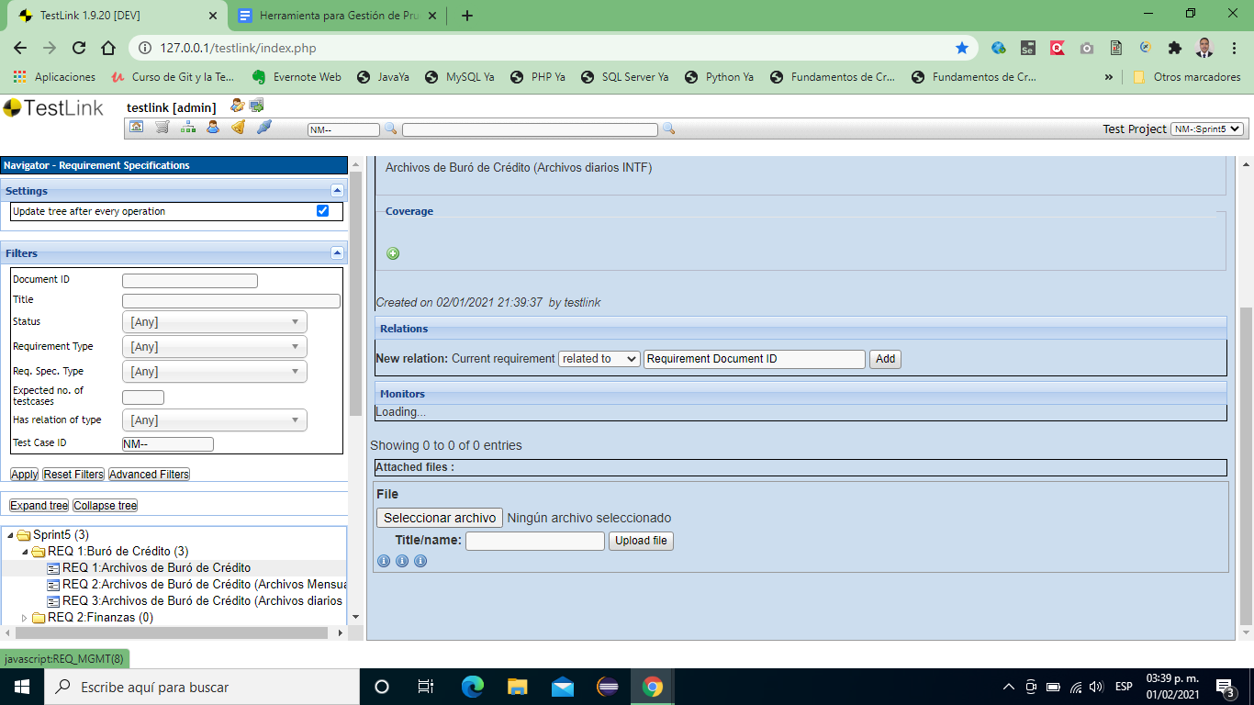

**TERCER PASO**: Creación de **Test Suite**, clic en (Test Specification)

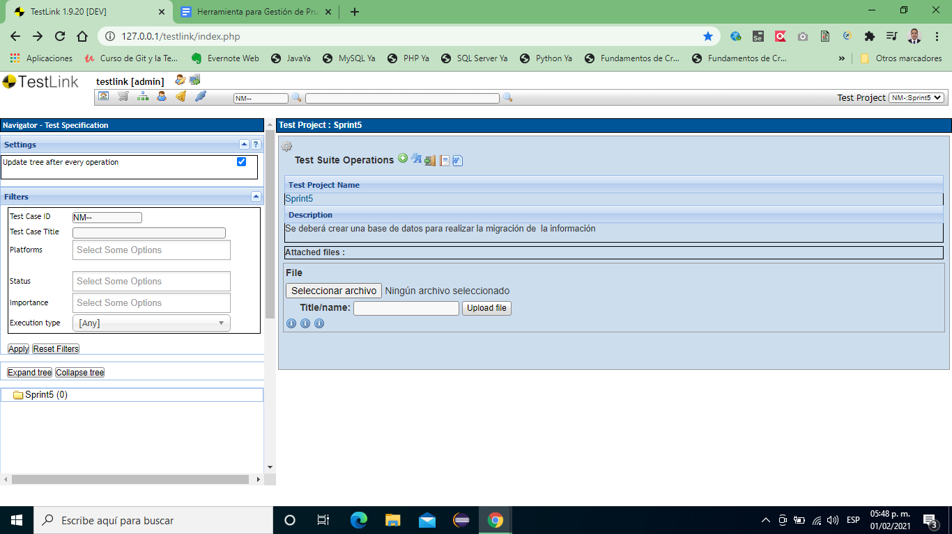

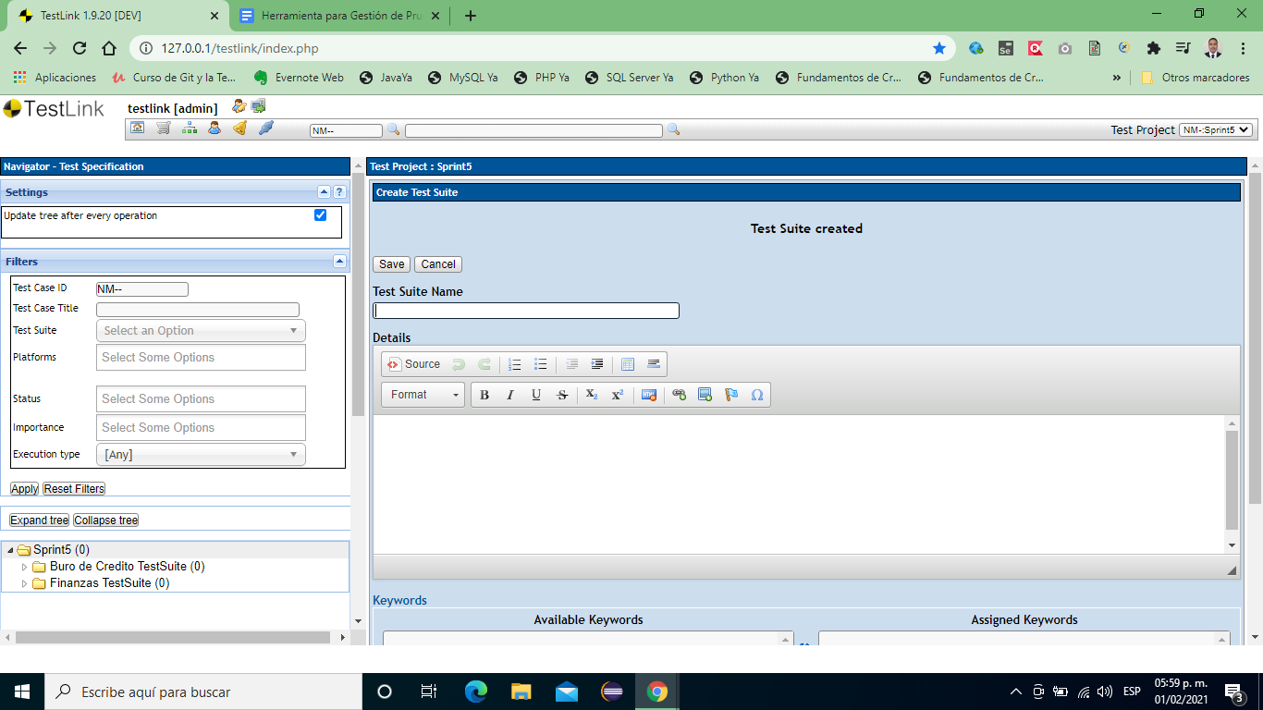

seleccionar test suite > clic en **Test Suite Operations**(plus icon)

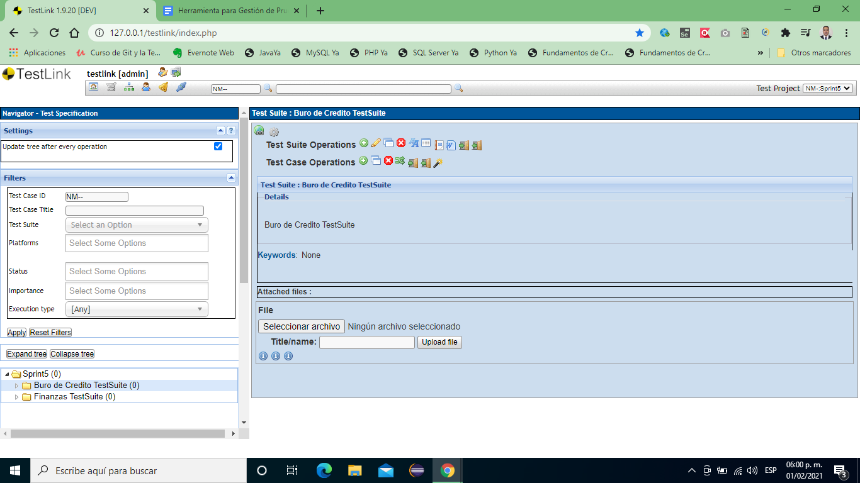

Una vez creada nuestra carpeta, creamos todos nuestros casos de prueba (Test Case Operations)



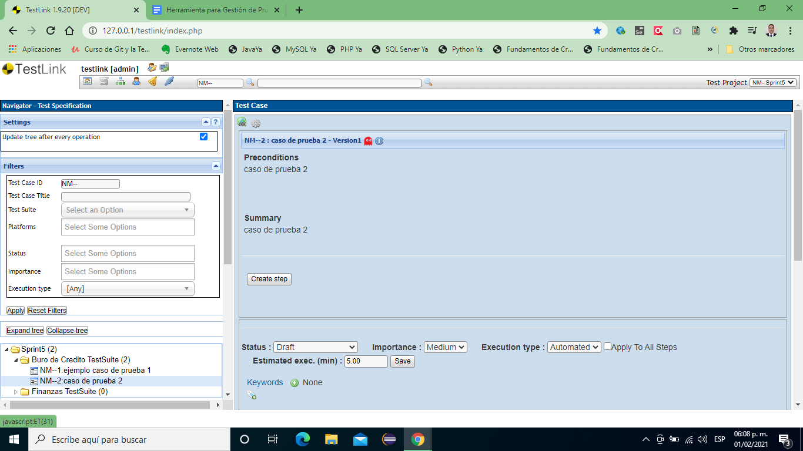

así como poder asignar un estatus, severidad tipo de prueba y el tipo de estimado.

**CUARTO PASO:** Vinculación de **TestCases a los requisitos del usuario**

Seleccionamos **Requirement Espeficication**

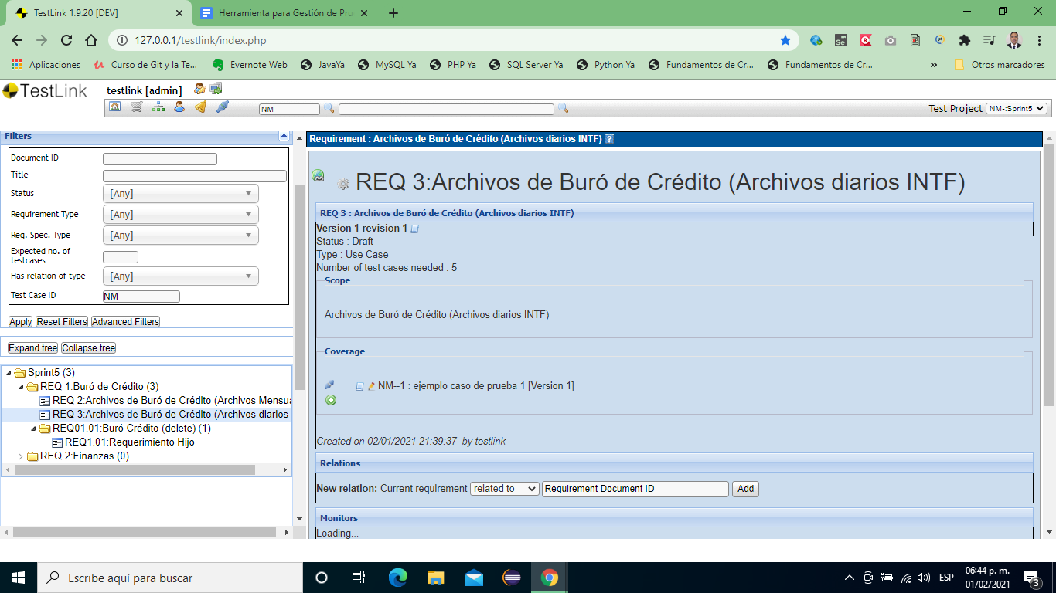

Después nos pasamos al inicio de testlink y damos clic en **Test Specification,** seleccionamos nuestro caso de prueba y asignamos en **requirement.**

Nos va a permitir generar una trazabilidad entre un caso de prueba y un requerimiento además ayudar a definir la cobertura (Overview)

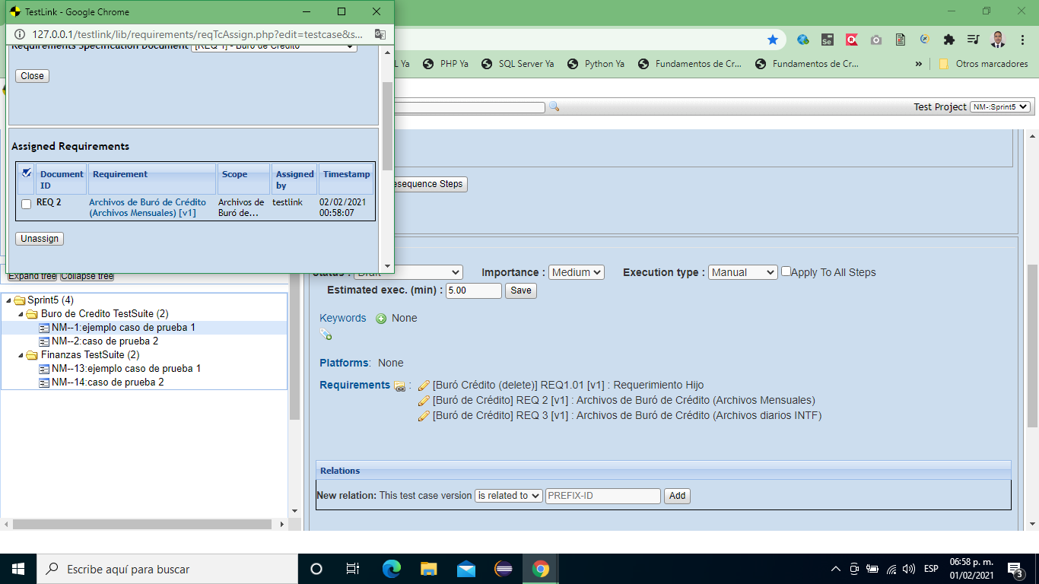

**QUINTO PASO: Ejecución de TestCases**

Menú **Test Plan Management,** creamos un plan de pruebas

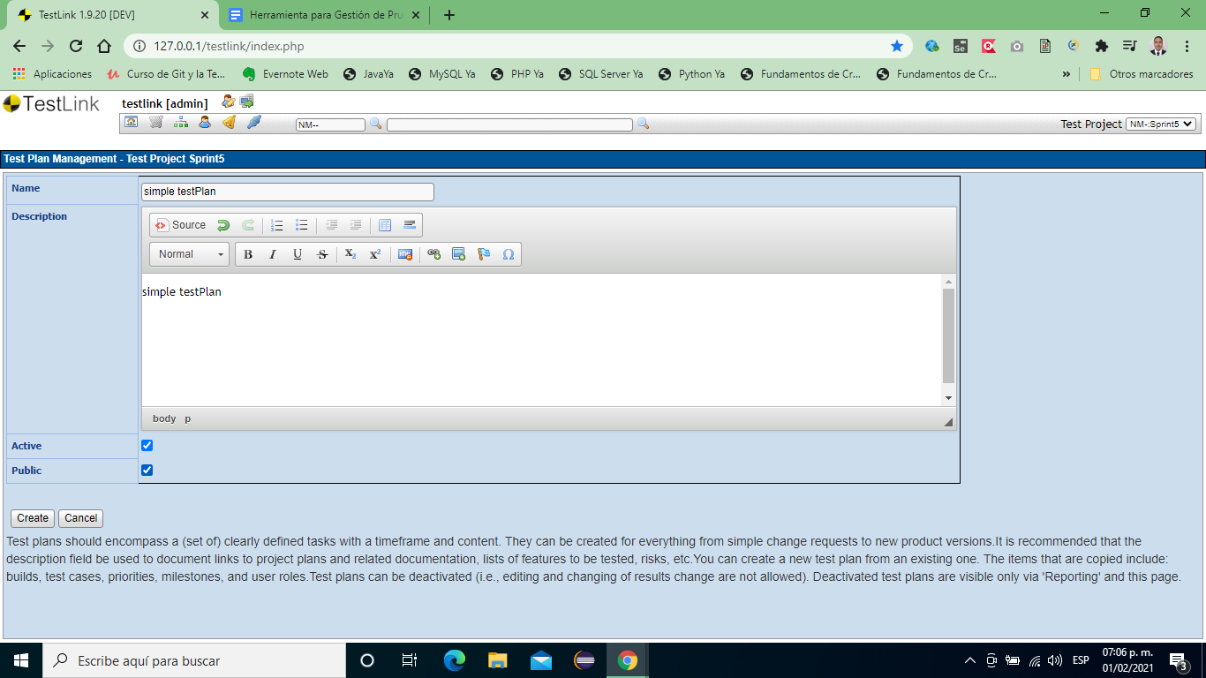

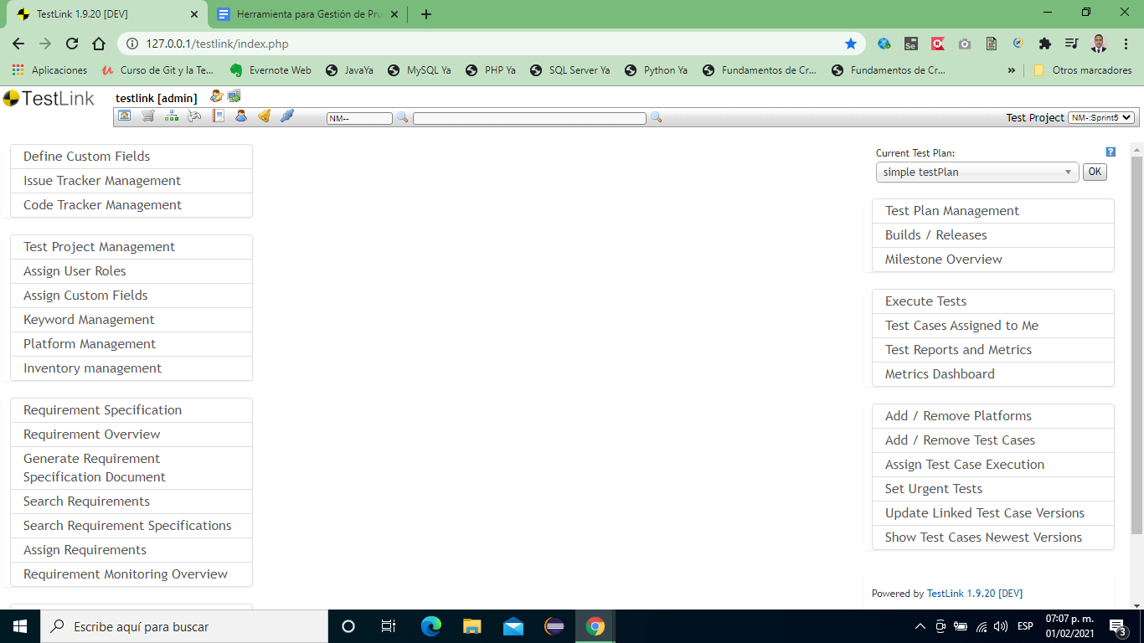

**SEXTO PASO**: Creación de un Build.

Se describe el funcionamiento del producto, pero la versión actual del proyecto.

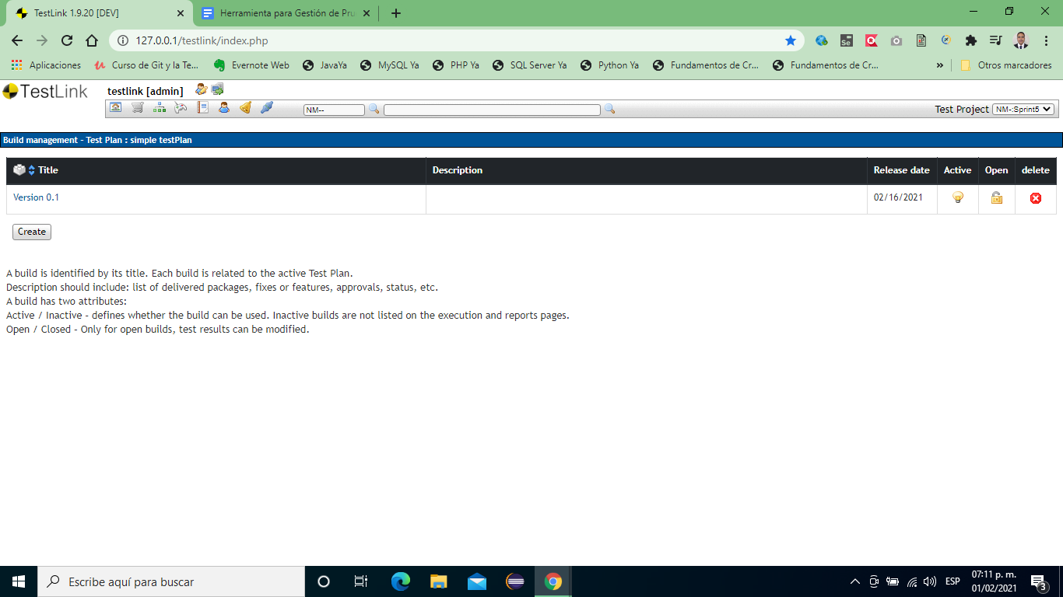

**SÉPTIMO PASO**: Asignar nuestros casos de prueba al plan de pruebas Menu **Add/remove Test Cases**.

Asignar al usuario y versión.

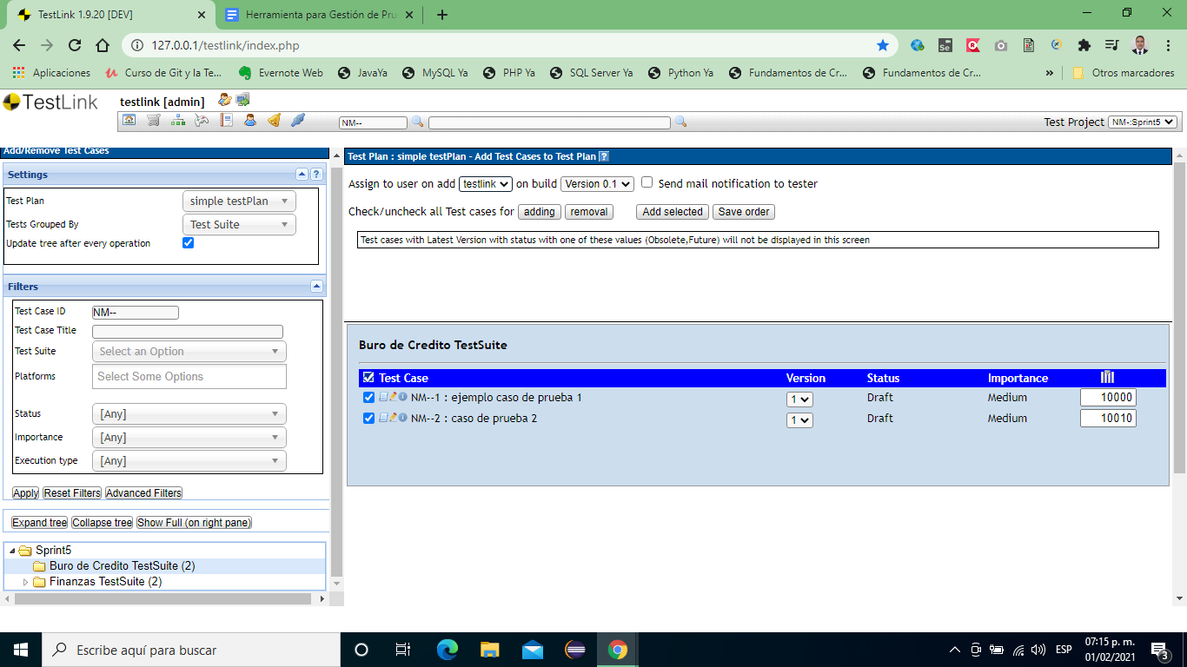

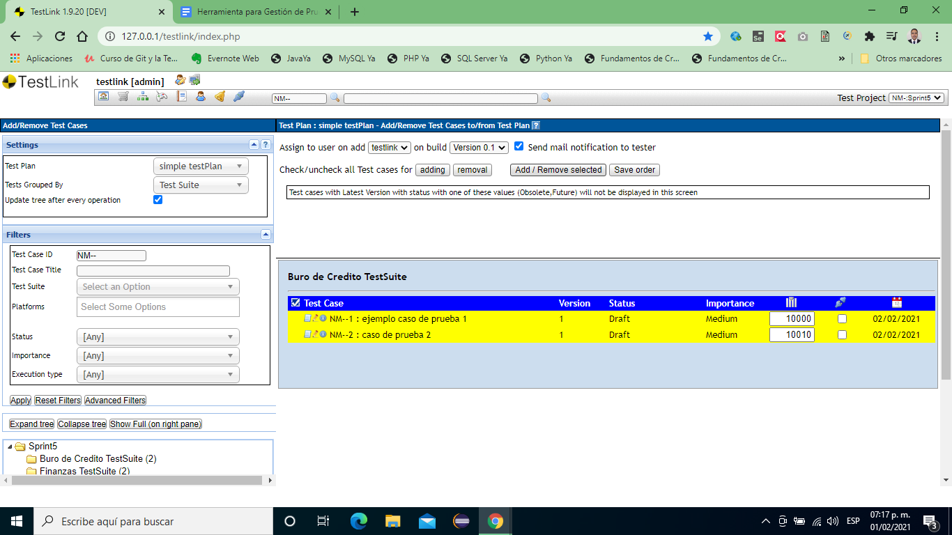

**OCTAVO PASO**: Ejecutar nuestros casos de prueba, Menú **Execute Test**

Aquí podemos registrar los resultados de nuestros casos de prueba junto a una nota de ejecución, donde podemos describir que sucedió en el error.

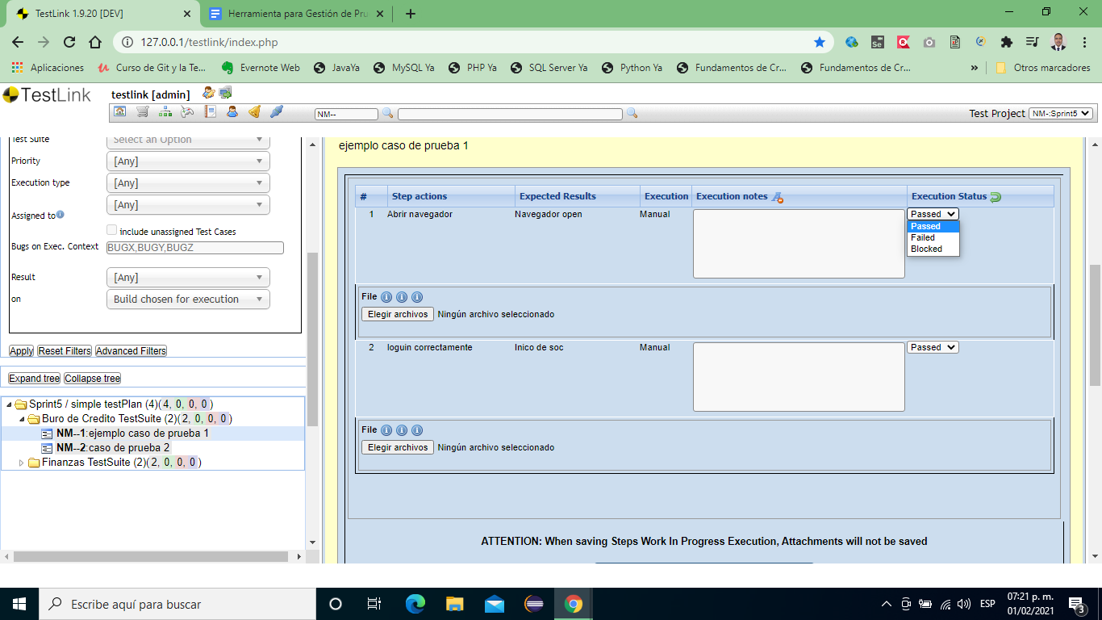

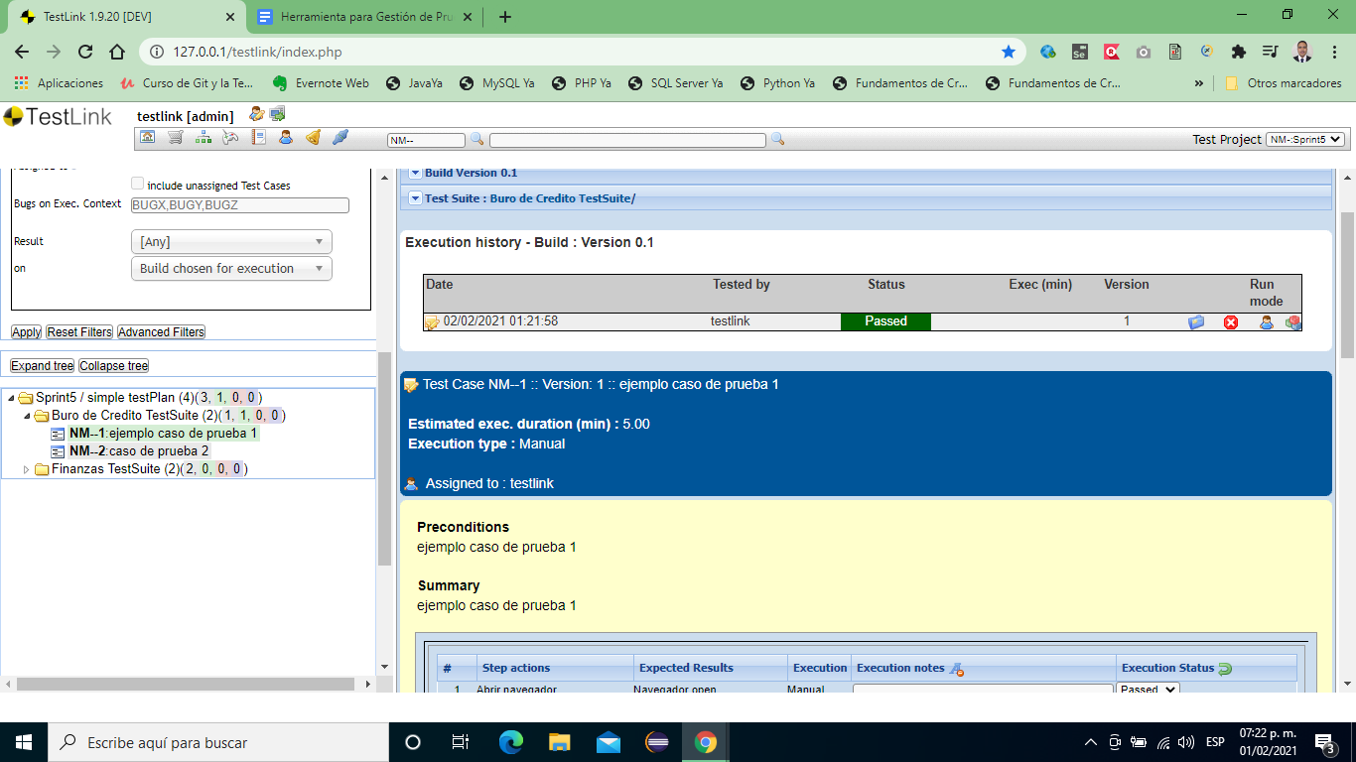

**NOVENO PASO**: Creación de informes.

Dentro de la herramienta testlink podemos generar una lista de informes:

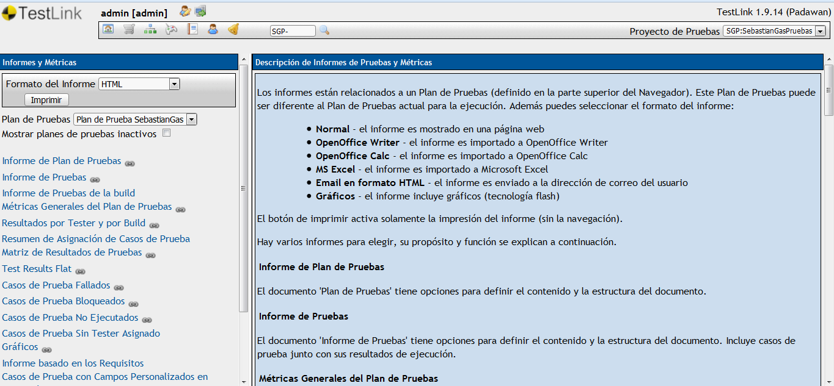

El informe que nosotros realizaremos será, el informe de pruebas.

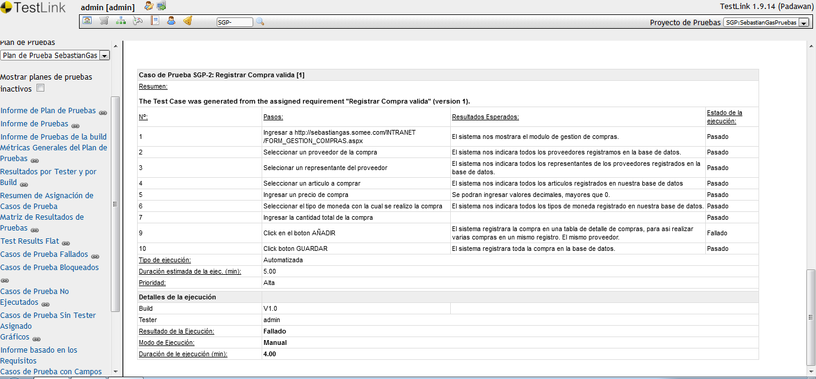

**Conclusiones:**

TestLink es una gran herramienta para mantener el control de nuestros test.

Tendremos mejor organizados nuestros test, así como mejor control de las pruebas de nuestra aplicación y una documentación más optimizada.

Definimos los requerimientos del usuario, los casos de prueba, luego los asociamos a los requerimientos, después creamos el plan de pruebas, build y milestone asignamos los casos de prueba al plan y finalmente los asignamos a un usuario para su ejecución.